Міністерство освіти і науки України
Національний університет «Львівська політехніка»
Інститут комп’ютерних наук та інформаційних технологій
Кафедра автоматизованих систем управління

Звіт
до лабораторної роботи № 3
з дисципліни
​Вебтехнології та розробка
вебзастосувань
на тему:
“Фронтенд-фреймворки”

Виконав: студент гр. ОІ-24
Дідух Артур
Прийняв: асистент каф. АСУ
Литвин А.А.

Львів – 2026
Лабораторна робота №3: Фронтенд-фреймворки
Мета: Отримати практичний досвід роботи з одним із сучасних фронтенд-фреймворків. Навчитись розробляти веб-сторінки за допомогою компонентів, керувати станами компонент та працювати з маршрутизацію для переходу між різними відображеннями (сторінками).
Теоретичні відомості
Основи фронтенд-фреймворків
Оскільки веб-додатки стають все більш динамічними та складними, розробникам потрібні кращі інструменти для управління користувацькими інтерфейсами (UI) та забезпечення їхньої підтримки і продуктивності. У той час як для невеликих проектів достатньо простого JavaScript, HTML та CSS, великі додатки потребують більш структурованого та ефективного підходу. Саме в таких ситуаціях потрібні фронтенд-фреймворки, такі як Angular, React та Vue.
Фреймворки дозволяють розробникам створювати динамічні користувацькі інтерфейси, які реагують на зміни в даних, без необхідності ручного оновлення DOM. Вони також пропонують інструменти та шаблони, які сприяють модульній розробці, полегшуючи створення, підтримку та масштабування веб-додатків. Основною перевагою використання фронтенд-фреймворку є зменшення кількості повторюваних завдань і підвищення продуктивності розробників, а також забезпечення високої продуктивності роботи користувацького досвіду.
Сучасні веб-фреймворки є невід'ємною частиною створення інтерактивних і динамічних веб-сайтів, які зараз широко використовуються в реальних додатках, таких як платформи електронної комерції, соціальні мережі та корпоративні інформаційні панелі.
Використання фронтенд-фреймворків
Розробка за допомогою інтерфейсних фреймворків стала стандартом для створення веб додатків, оскільки вони спрощують реалізацію багатьох поширених завдань у структурований спосіб. Ось основні причини, чому розробники обирають фронтенд фреймворки:
• Архітектура на основі компонентів: Такі фреймворки, як Angular, React та Vue, дозволяють розробникам створювати додатки з використанням незалежних компонент, які можна використовувати повторно. Такий модульний підхід зменшує дублювання коду і полегшує підтримку та масштабування великих додатків.
• Оптимізація відображення: Фронтенд-фреймворки призначені для ефективного відображення змін даних в інтерфейсі. Вони використовують такі технології, як Virtual DOM (React, Vue) та стратегії виявлення змін (Angular), щоб оновлювати лише ті частини сторінки, які потребують змін, замість того, щоб оновлювати всю сторінку.
• Інструменти та бібліотеки: Кожен фреймворк має набір інструментів, бібліотек та утиліт, які пришвидшують процес розробки. Сюди входить підтримка процесів збірки, тестування, перевірки якості коду та інтеграція з іншими бібліотеками і внутрішніми сервісами.
• Екосистема та спільнота: Фреймворки підтримуються великими, активними спільнотами, що забезпечує регулярні оновлення, виправлення помилок та розробку безліч сторонніх плагінів і розширень.

Лабораторне завдання
Крок 1: Створення проекту
Опис: Створити проект за допомогою одного з фреймворків.
Всі фреймворки (Angular, React і Vue) мають власні інструменти CLI для швидкого створення нового проекту.
Для React:
1. Встановити create-react-app глобально
2. Створити новий React-додаток
3. Перейти до каталогу проекту і запустити сервер розробки:
За замовчуванням ваш React-додаток буде доступний за адресою http://localhost:3000.

Завдання 2: Створення компонент
Опис: Реалізація базової компонентної архітектури з використанням обраного фронтендфреймворку.
Кроки:
У React:
1. Створення компонента: React використовує JavaScript або JSX для визначення компонентів. Функціональний компонент виглядає так:
2. Структура компонента React:
- JSX: HTML-подібний синтаксис, що використовується в JavaScript.
- Властивості (props): Використовується для передачі даних компонентам.
- Стан (state): Використовується для керування даними, специфічними для компонента.

Завдання 3: Керування станом у компонентах
Опис: Керування станом всередині компонентів та передача даних між ними за допомогою системи керування станом фреймворку.
Кроки:
У React: Використання стану в React:
React використовує функції useState для керування станом у компонентах.

Завдання 4: Реалізація маршрутизації для переходу між сторінками
Опис: Реалізація маршрутизації для навігації між різними представленнями (сторінками) веб-додатку.
Кроки:
1. Реалізувати маршрутизатор у вибраному фреймворку (наприклад, React Router для React, RouterModule для с або Vue Router для Vue).
Для React:
1. Переконатись, що React-проект створений.
2. Встановити React Router:
2. Створити принаймні два маршрути для веб-сайту, наприклад, домашню сторінку та сторінку "Про компанію".
1. Визначити маршрути за допомогою react-router-dom:

Виконання індивідуального завдання
Варіант – 6
Веб-сайт платформи для оренди автомобілів
1. Створити компоненти для картки автомобіля, списку бронювань та блоку інформації про компанію.
2. У компоненті "Автомобілі" додати кнопку для фільтрації автомобілів за ціною, типом трансмісії та наявністю.
3. Реалізувати маршрутизацію між сторінками без перезавантаження сторінки браузера.

Виконання кроку 1:
- Спершу створив проект за допомогою команди:
npm create vite@latest
- Далі встановив сам React та інші інстументи, щоб код запрацював, за допомогою команд:
cd autosvit-site
npm install
- Далі запустив сервер, щоб побачити свій сайт у браузері:
npm run dev

Виконання кроку 2:
На цьому кроці я розділив інтерфейс на компоненти. Для відображення даних я використав JSX. Щоб зробити компоненти універсальними, я передаю в них дані через props (наприклад, у картки авто). А для того, щоб сайт реагував на дії користувача (фільтрація, натискання кнопок), я використав useState для керування станом".

Виконання кроку 3:
На цьому кроці я реалізував фільтрацію: стан зберігає обрану категорію, і список машин автоматично оновлюється при зміні фільтра. Також я додав інтерактивність для кнопок: при натисканні 'Замовити' змінюється локальний стан компонента картки, що візуально підтверджує дію користувача (зміна кольору кнопки).
Ось деякий приклад з коду:
- const [filter, setFilter] = useState('All') – тут ми зберігаємо певну категорію машин.
- <button onClick={() => setFilter('Automatic')}> - коли ми тиснем на кнопку фільтра, ми кажемо React оновити цю категорію.
- const filteredCars = cars.filter(car =>
filter === 'All' ? true : car.transmission === filter
);

return (
<div className="car-list">
{filteredCars.map(car => (
<CarCard key={car.id} data={car} />
))}
</div>
); - React бачить, що filter змінився, і миттєво перераховує список машин прямо в блоку return.

Виконання кроку 4:
- Спершу скачав бібліотеку React Router для того, щоб створювати маршрути, за допомогою команди:
npm install react-router-dom
- У головному файлі App.jsx я налаштував BrowserRouter та визначив маршрути за допомогою Routes та Route:
<BrowserRouter>
<nav>
<Link to="/">Головна</Link>
<Link to="/about">Про компанію</Link>
</nav>

<Routes>
<Route path="/" element={<Home />} />
<Route path="/about" element={<About />} />
</Routes>
</BrowserRouter>

Декілька прикладів результатів виконання:
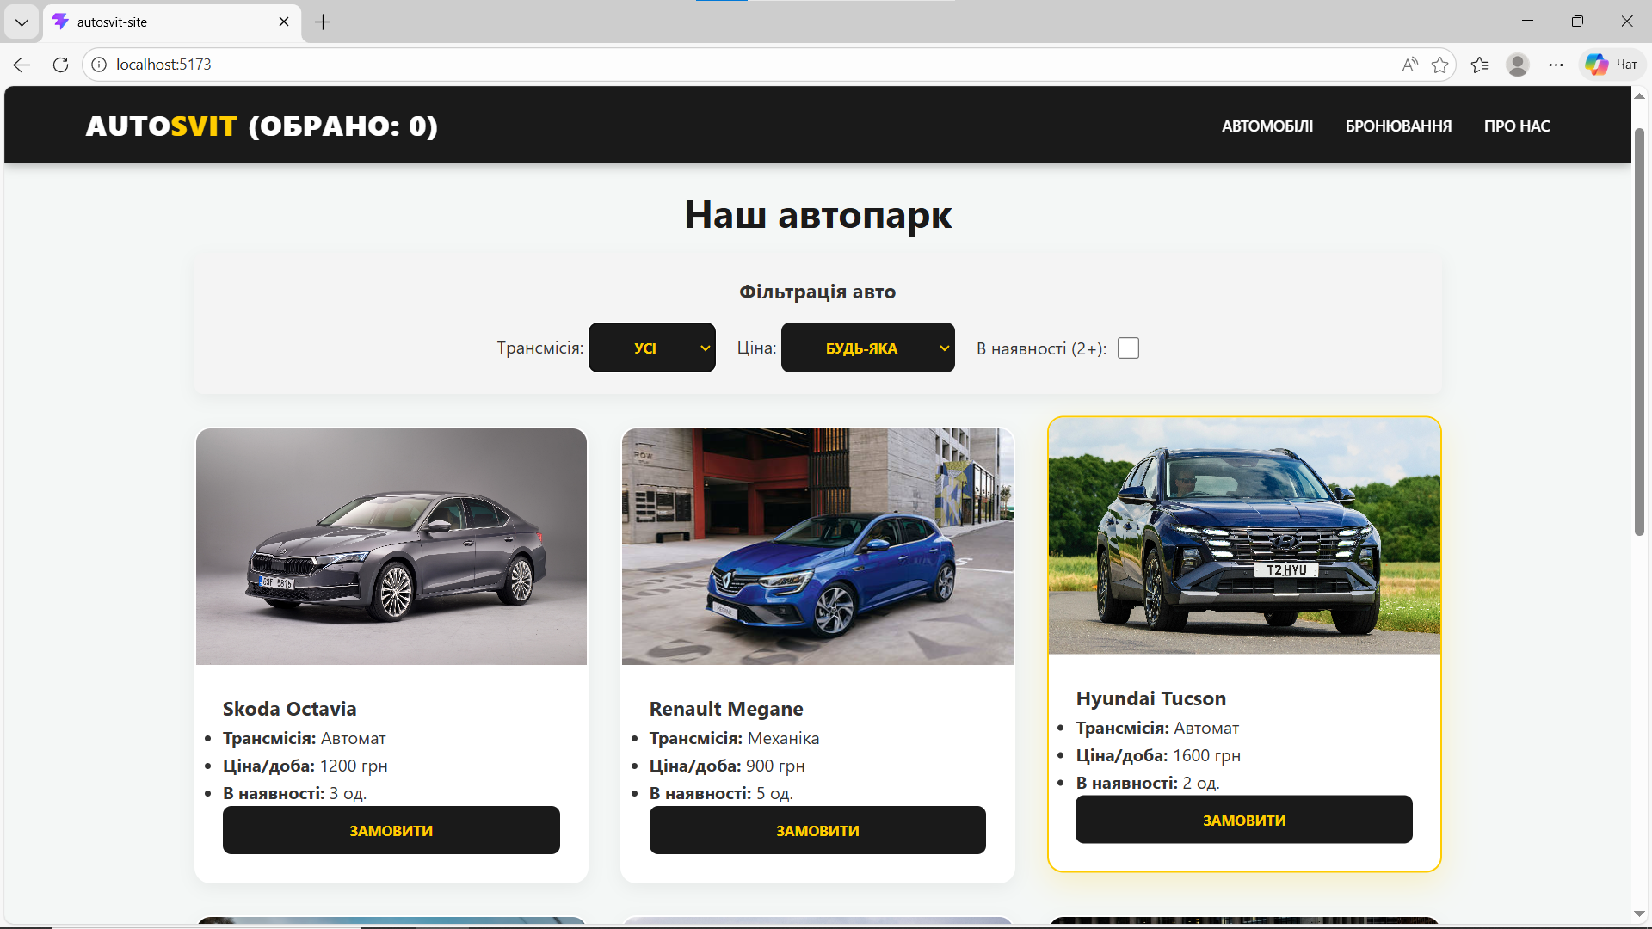
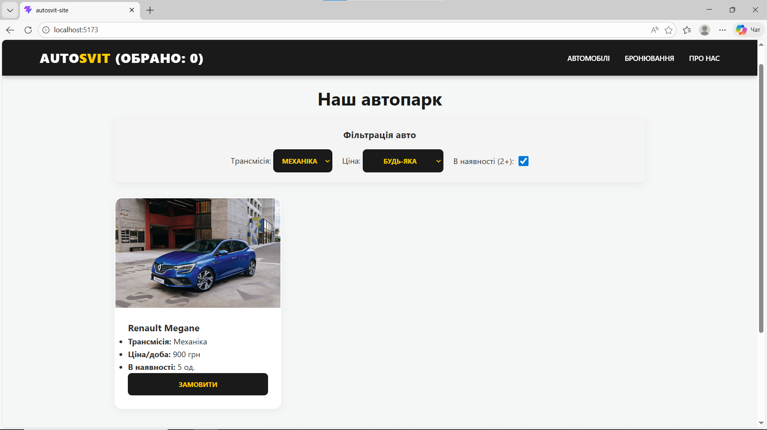
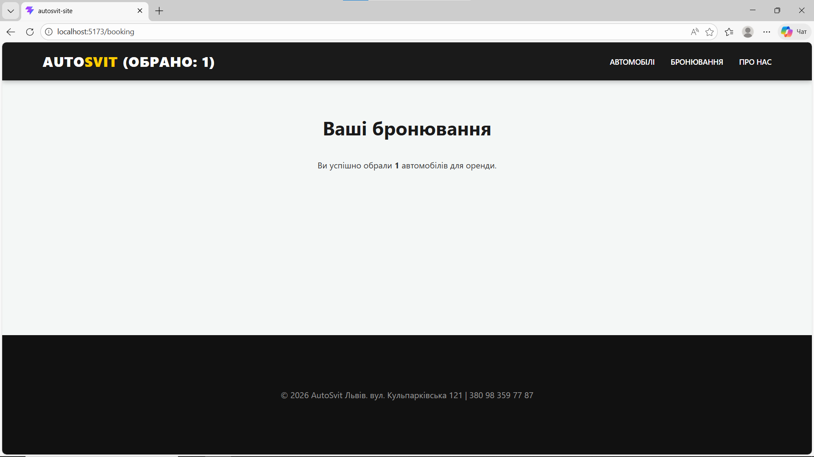
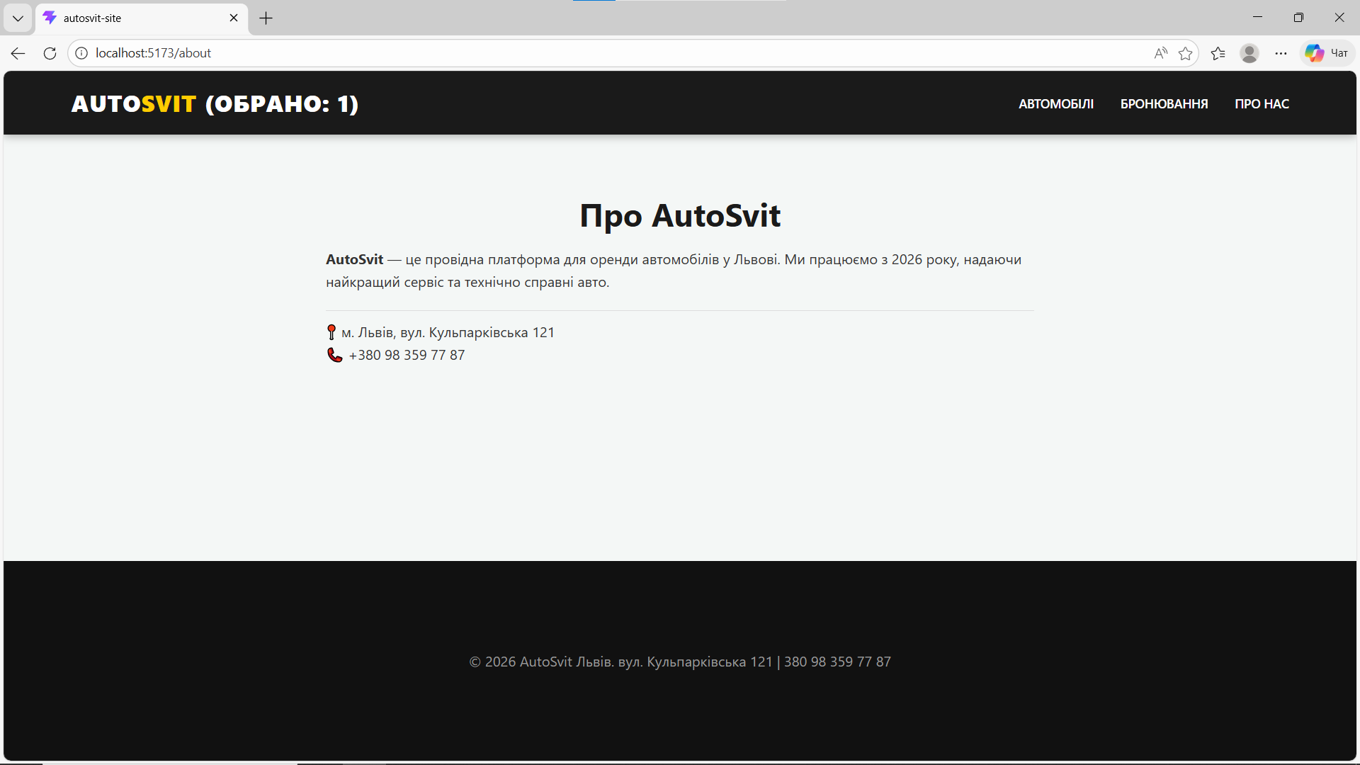

Посилання на GitHub: https://github.com/arturdidukh/arturdidukh.github.io/tree/master

Висновок: під час виконання даної лабораторної роботи я отримав практичний досвід роботи з одним із сучасних фронтенд-фреймворків. Для роботи з моїм сайтом я обрав React. Я навчився розробляти веб-сторінки за допомогою компонентів, керувати станами компонент та працювати з маршрутизацію для переходу між різними відображеннями (сторінками).

